Disseny d’una reserva per espai.
Diagrama de seqüència:
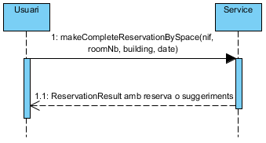

Referencies:
Room type: El tipus d’aula ve definit pel nom de la classe.
- ClassRoom
- LaboratoryRoom
- MeetingRoom

